Den země – 21.4.2017
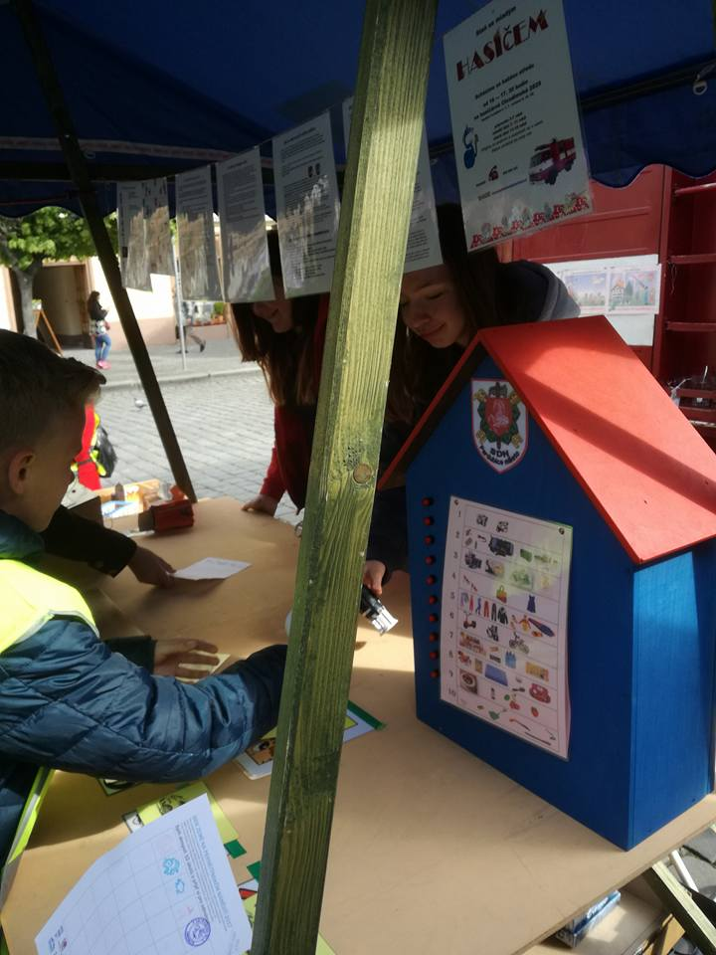
Dnes jsme společně oslavili den země s ostatními organizacemi a prezentovali jsme svoji činnost a zároveň jak přispívají hasiči k prospěchu země
Účast: Sam, Lucka, Klárka, Matěj, Věra, Natálka,
Linda, Maťa, Dan, Klára,
